Двадцать пять тысяч слушателей за 2019 год:
подведены итоги деятельности Учебного центра

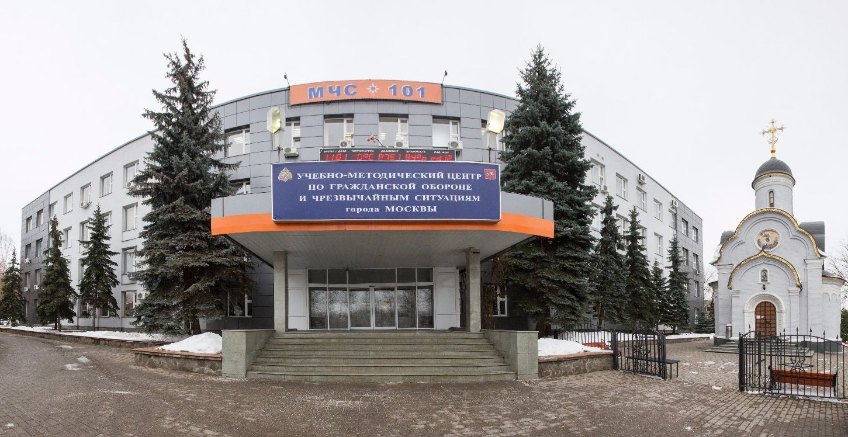

В Учебно-методическом центре подвели итоги деятельности за 2019 год. За данный период, в Учебном центре прошли обучение около двадцати пяти тысяч человек, были внедрены электронные и дистанционные образовательные площадки, а также увеличилось количество выполненных лечебных процедур в Центре реабилитации Пожарных и спасателей.
В 2019 году в целях повышения качества теоретической подготовки и практического обучения слушателей на базе ГКУДПО «УМЦ ГО и ЧС» ПСО № 213 учебно-тренировочного комплекса «Малино» подготовлены помещения с необходимым оборудованием, где с января 2020 года будет организовано профессиональное обучение по профессии «Пожарный».
Кроме того, в прошлом году в учебный процесс совместно с Департаментами образования и информационных технологий Москвы были внедрены электронные и дистанционные методы обучения. Для этого был оборудован методический кабинет и проведено электронное оснащение библиотеки. Разработаны программы дистанционного обучения: «Пожарно-технический минимум», «Обучение работников вопросам охраны труда», «Правила работы в электроустановках». А также было открыто новое направление обучения: «Подготовка специалистов органов исполнительной власти и организаций г. Москвы по территориальной обороне».
За 2019 год Учебно-методические центры ГО и ЧС административных округов столицы приняли активное участие во Всемирном дне ГО, открытых уроках, по итогам которых было охвачено около трех тысяч учащихся различных образовательных учреждений.

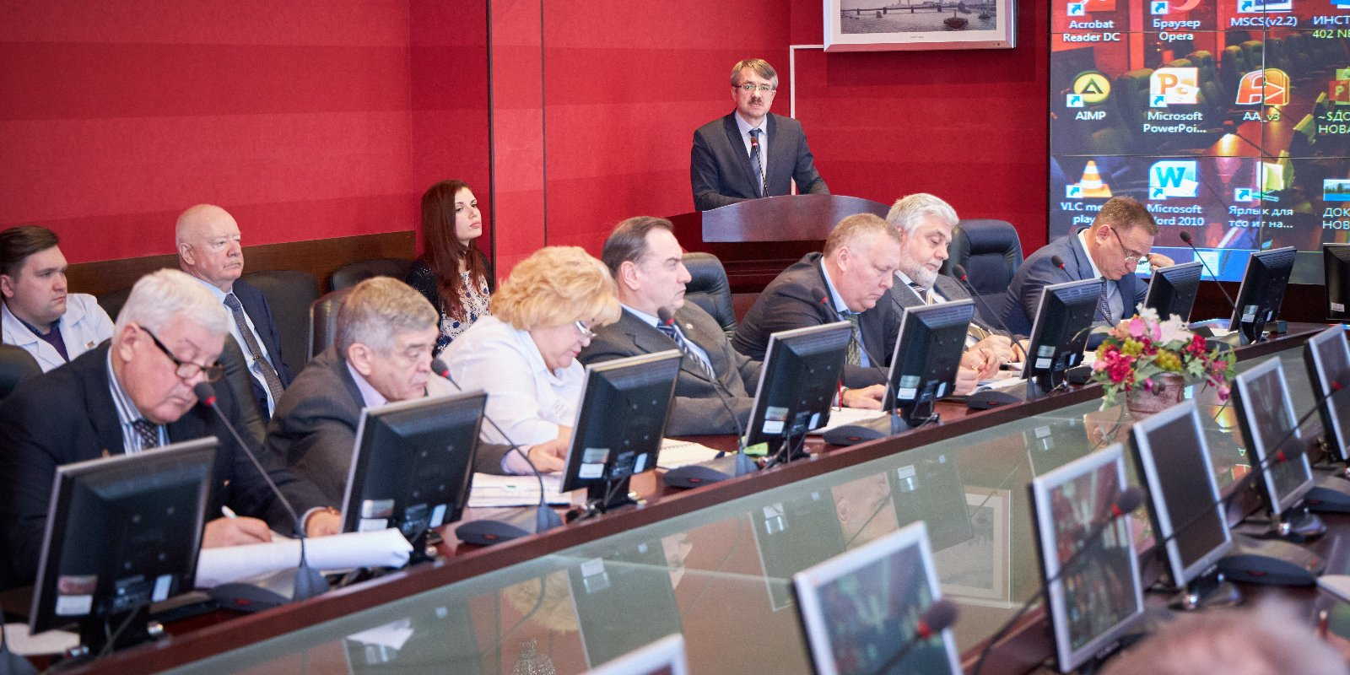

«За период с 8 по 10 октября 2019 года при поддержке Правительства Москвы, в лице Департамента ГОЧСиПБ, на базе УМЦ был проведён Учебно-методический сбор с начальниками УМЦ ГО и ЧС субъектов Российской Федерации, в ходе которого, участники из 73 субъектов РФ ознакомились с деятельностью Учебного центра Москвы, отметив передовую учебно-материальную базу центра и высокую степень организации учебного процесса, обсудили широкий спектр вопросов, касающихся направлений совершенствования деятельности и перспектив развития системы подготовки населения страны в области гражданской обороны и защиты от чрезвычайных ситуаций», — рассказал начальник Учебного центра Александр Яковлев.
Следует отметить, что в 2019 году в сравнении с аналогичным периодом 2018 года, увеличилось количество посещений и выполненных лечебных процедур в 3 раза. За отчетный период январь-октябрь 2019 года в Центре реабилитации пожарных и спасателей были реализованы программы комплексной медико-психологической реабилитации, направленные на восстановление функций органов и сердечно-сосудистой, дыхательной, костно-мышечной и других систем.
«Хотелось отметить, что задачи, которые ставил Департамент по делам гражданской обороны, чрезвычайным ситуациям и пожарной безопасности города Москвы были успешно выполнены Учебно-методическим центром», — отметил заместитель руководителя Департамента ГОЧСиПБ, начальник Управления подготовки Дмитрий Скоркин.
Также Дмитрий Вячеславович, напомнил, что первостепенной задачей Учебного центра на 2020 год остается подготовка сотрудников Департамента и его структурных подразделений. А в связи с грядущим увеличением штатов московского Пожарно-спасательного центра, ожидается пополнение обучаемых в копилку Учебного центра.
Кроме того, для повышения качества обучения, при проведении занятий с диспетчерами экстренных оперативных служб и операторов «Системы 112», специалистами дежурно-диспетчерских служб Департамента ГОЧСиПБ и подведомственных учреждений, в ближайшее время, как отмечает начальник ГКУ ДПО «УМЦ ГО и ЧС», будет оборудован зал подготовки диспетчеров экстренных оперативных служб и операторов «Системы 112».
Также, идет активная работа по созданию отдела подготовки спасателей-добровольцев. Вдобавок, будет создан симуляционный центр первой помощи и психологической поддержки. Будут внедрены новые методики и расширены программы реабилитации, обновлено медицинское оборудование, что позволит получить лицензию на «медицинскую реабилитацию» и перейти на новый уровень лечения и восстановления здоровья пожарных и спасателей.

